

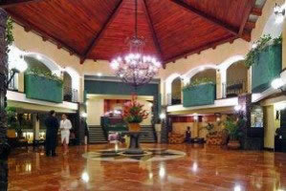
Fácil de llegar a ...
Asentado en el verdor del valle central, el Melia Cariari está a solamente a 5 minutos del aeropuerto internacional y a 11 kilometros del céntro San José.

Su hogar fuera de casa!
El Melia Cariari no escatima en brindarle comodidad, servicio, alimentación y diversión. Es reconocido como el hotel más lujoso del país y sirve como base perfecta para todos sus distinguidos visitantes. Solamente el Hotel Melia Cariari, ofrece tanto a sus huéspedes, para que se sientan como en casa, tras un largo día explorando las maravillas de Costa Rica.

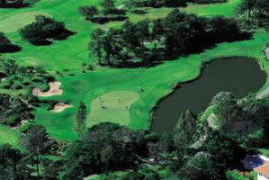
Para los atletas
Las huéspedes del Melia Cariari gozan de muchos privilegios un campo de golf de 18 hoyos y 11 canchas de tenis profesionales. Hay un gimnasio con equipo completo, clases de aeróbicos, saunas, servicio de masajes, área dedicada para que los niños jueguen y un cuarto de juegos. Las tres piscinas de natación incluyen una piscina de forma libre, con un Bar al nivel del agua!

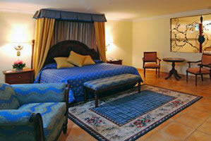
Buscando lujo?
Cada uno de los 220 cuartos del Hotel Cariari & Country Club están magníficamente amueblados, Tv. con control remoto, aire acondicionado, caja de seguridad, sistema de llave electrónica, mini bar, teléfono directo y servicio de cuarto las 24 horas. Muchas de las habitaciones tiene acceso directo a la piscina o poseen balcones privados.

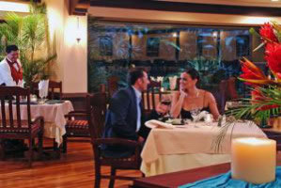
Usted lo encontró!
Se dice que los hoteles, al igual que la gente, son conocidos por quien los acompaña. La lista de invitados de El Melia Cariari incluye a los presidentes de casi todas Naciones Sur y centroamericanas, dos de los Estados Unidos, el Rey Juan Carlos de España, Henry Kissinger, Jacques Cousteau y muchas otras celebridades. Debe haber una razón...

Cenas y diversión
Siempre hay acción en el Casino del Melia, con los juegos internacionales, máquinas tragamonedas digitales. Una selección de finos restaurantes ofrece a sus visitantes una atmósfera de elegancia, suntuosos bufetes de mariscos y una cafetería al lado de la piscina que ofrece platillos típicos Costarricenses.

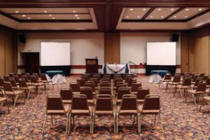
Reuniones y convenciones
Cuartos de reuniones especiales y sus facilidades manejan rutinariamente reuniones, conferencias y banquetes para más de 2.000 personas bien acomodadas, cenas íntimas, cócteles sociales y reuniones de negocios. El nuevo y elegante Gran Salón, con su piso de mármol e incrustaciones de maderas preciosas, puede acomodar fácilmente hasta 1.500 personas.

TARIFAS 2010
Descripción | Dic. 01, 2009 a  Abril 12, 2010 | May 01, 2010 a  Nov. 30, 2010
Estándard Sencilla | $229 | $199
Habitación Executiva | $259 | $229
Junior Suite | $300 | $300
Master Suite | $500 | $500
Suite Presidencial | $1000 | $1000
NOTAS:
- Todas las tarifas incluyen desayuno buffet
- Agregue el 13% de impuesto de ley a las tarifas.
- Todas las tarifas en dólares de USA

